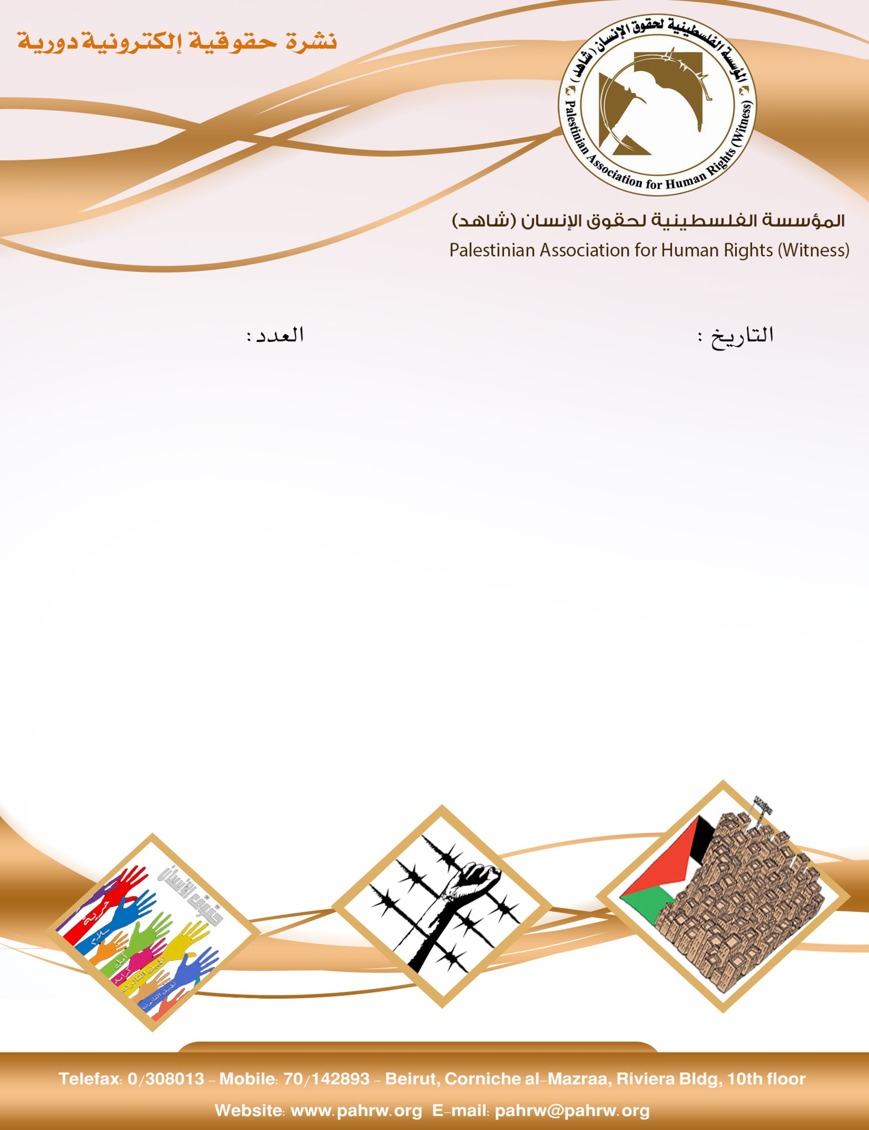

19/10/2018
273

الجنائية الدولية تحذر إسرائيل: هدم الخان الأحمر جريمة حرب
- الحركة العالمية للدفاع عن الاطفال: الاحتلال يسعى الى تحويل اطفال فلسطين الى معاقين
- مؤسسات الأسرى: الاحتلال اعتقل 378 فلسطيني/ة خلال ايلول 2018
- الاحتلال يقتل 7 فلسطينين بينهم طفل ويوقع 257 اصابة في الجمعة 29 بمسيرات العودة
- 32 إصابةً بالرصاص الحيّ باعتداء الاحتلال على الحراك البحري في غزّة

الجنائية الدولية تحذر إسرائيل: هدم الخان الأحمر جريمة حرب
حذرت المدعية العامة للمحكمة الجنائية الدولية، فاتو بنسودا، اليوم الأربعاء، إسرائيل من تهجير وهدم قرية الخان الأحمر، باعتبار أن ذلك يشكل جريمة حرب.قالت بنسودا في بيان اليوم الأربعاء إن "الإخلاء بالقوة يبدو وشيكا الآن". وأضافت أن "التدمير الشامل للممتلكات دون ضرورة عسكرية، ونقل السكان في الأراضي المحتلة يشكل جرائم حرب" بموجب معاهدة روما الأساسية التي أنشأت المحكمة الجنائية الدولية. يذكر في هذا السياق أن مواجهات وقعت اليوم الأربعاء الموافق 17/10/2018، بين عشرات الشبان الفلسطينيين في قرية الخان الأحمر وبين قوات الاحتلال الإسرائيليية، التي اقتحمت القرية، أصيب خلالها أربعة فلسطينيين. وعلم أن قوة عسكرية إسرائيلية رافقت جرافات عملت على تسوية شوارع في محيط الخان الأحمر، لتندلع ذلك مواجهات مع عشرات النشطاء والمتضامنين الأجانب الذين يواصلون الرباط في التجمع للدفاع عنه.
(عرب48،17/10/2018)
الحركة العالمية للدفاع عن الأطفال: الاحتلال يسعى إلى تحويل أطفال فلسطين إلى معاقين
قالت الحركة العالمية للدفاع عن الأطفال/ فلسطين ان قوات الاحتلال الإسرائيلي تسعى إلى تحويل أطفال فلسطين الى معاقين، من خلال تعمد استهدافهم بالرصاص الحي والمتفجر. وأوضحت الحركة في بيان صحفي يوم الخميس الموافق 11/10/2018 أنها وثقت من خلال باحثيها الميدانيين عدة حالات في قطاع غزة لاطفال اصيبوا بإعاقات دائمة جراء استهدافهم بشكل مباشر من قبل جنود الاحتلال خلال مشاركتهم في المسيرات السلمية.
(وكالة وفا،11/10/2018)
مؤسسات الأسرى: الاحتلال اعتقل 378 فلسطيني/ة خلال ايلول 2018
اعتقلت قوات الاحتلال 378 فلسطيني/ة من الارض الفلسطينية المحتلة خلال شهر أيلول 2018، من بينهم 52 طفلا و10 نساء. وتشير مؤسسات الأسرى حقوق الإنسان، ضمن ورقة حقائق أصدرتها في 9/10/2018 أنه قد بلغ عدد الأسرى والمعتقلين الفلسطينيين في سجون الاحتلال حتى تاريخ 30 أيلول 2018 نحو 6000 منهم 52 سيدة بينهن فتاة قاصر فيما بلغ عدد المعتقلين الأطفال في سجون الاحتلال نحو 200 طفل. وفي سياق تكريس ساسة الاعتقال الاداري أصدرت سلطات الاحتلال 38 أمر اداري من بينها 24 أمراً جديداً ووصل عدد المعتقلين الاداريين الى نحو 430 معتقلاً.
(هيئة شؤون الأسرى والمحررين، 10/10/2018)

الاحتلال يقتل 7 فلسطينين بينهم طفل ويوقع 257 اصابة في الجمعة 29 بمسيرات العودة
تسبب استخدام قوات الاحتلال القوة المفرطة في 7 فلسطينيين بينهم طفل وتوقع 257 إصابة قتل في الجمعة 29 لمسيرات العودة. ويستنكر مركز الميزان لحقوق الانسان تصعيد قوات الاحتلال استخدام القوة المفرطة والمميتة ويدعو المجتمع الدولي للقيام بواجبه.
(مركز الميزان لحقوق الإنسان، 13/10/2018)

32 إصابةً بالرصاص الحيّ باعتداء الاحتلال على الحراك البحري في غزّة
أُصيب32 فلسطينيا، اليوم الإثنين الموافق 15/10/2018، بقمع الاحتلال الإسرائيلي، للحراك البحري الـ12 والمتظاهرين المؤازرين له شمال قطاع غزة. وأفادت مصادر إعلامية، بأن قوات الاحتلال، استهدفت بالرصاص والقنابل الغازية المتظاهرين المشاركين بالمسير البحري شمال القطاع، ما أدى لإصابة 32 منهم، تم نقل معظمهم إلى المشاقي، بالإضافة إلى عشرات الإصابات بالاختناق، نتيجة الغاز المُدمع.
(عرب 48،15/10/2018)

